BRIEF DES ACTUALITES 2018 – semaine 46

Thème | Objectif | Plan
POUR INFORMATION
Epargne
Com. DMA | Livret A | - Comme indiqué dans la note DSB INF17/05, vous trouverez la liste des Livrets A ouverts en octobre suite à clôture à la concurrence en cliquant ici (303 clients).
Com. DMA | PEL non-respect | - CLIQUEZ ICI pour accéder à la liste des PEL potentiellement en non-respect, échéances du 13/11 au 07/12/2018 qui seront clôturés à J+1 de la date anniversaire (volumétrie 373 clients).
Com. DMA | Assurance-vie | - Dans le Brief S42, nous vous annoncions l’opération « complément de rémunération sur le fonds en € ». Voici un rappel des contours de cet accélérateur.  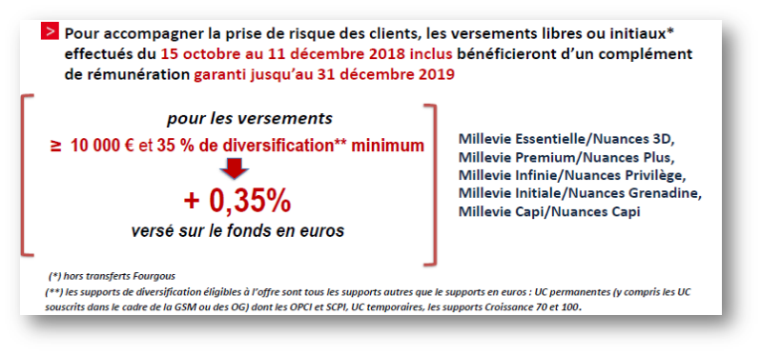  Pour la mise en avant de cette incitation client, un dispositif de communication digitale est déployé à partir de la semaine prochaine sur notre site www.caisse-epargne.fr (clic sur l’un des visuels pour ouvrir la page d’atterrissage associée)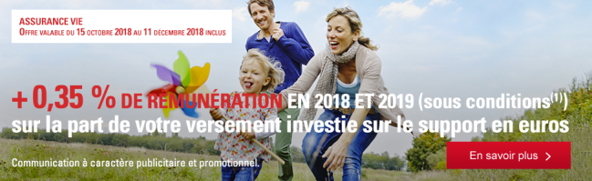 
Com. DMA | Suivi Hélios Janvier 2029 | - M-1. Nous entrons désormais dans les 30 derniers jours de commercialisation d’Hélios et le rythme de production nous permet toujours de conserver de l’avance par rapport au calendrier. Vos réalisations au 8 novembre en attestent :  La CEGEE affiche un taux d’atteinte de l’objectif de 72%, pour un % temps écoulé de 63%.  Voici les résultats par Direction Commerciale :  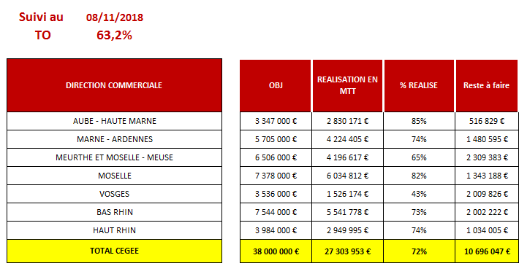  Chaque agence et secteur peut consulter sa propre avancée via ce lien CLIC (2nd onglet)  Pour info : les saisies manuelles sous ISI ou WebAssur pourront être effectuées jusqu’au vendredi 23 novembre inclus.
Bancarisation
Com. DMA | IZIcartes non-mises en force : possible rattrapage | - L’objet de cette info est de régulièrement vous fournir l’état des IZICARTES non-encore mises en force. Si ces process non-aboutis reposent souvent sur des explications fondées, il se peut également qu’ils relèvent de causes « rattrapables ». Traiter ces dernières, c’est se donner les moyens de renforcer vos positions sur votre ligne d’objectif « Izicarte », tant individuellement que collectivement.  Cette semaine, nous constatons 542 IZICARTES non-mises en force, à savoir :  - 269 dossiers non-mis en force + 273 dossiers « écartés »  - Retrouvez votre fichier de traitement des IZICARTES non-mises en force au 07/11 : CLIC
Tous domaines
Com. DMA | Tarification des clients « NPAI » | - Rappel : la tarification des comptes clients NPAI s’effectue une fois par an, courant novembre.  - Les frais de recherche d’adresse inconnue au titre de l’année 2018 sont de 35 € (tarif en vigueur au 23/06/2018, voir l’extrait de tarification ci-dessous). Cette tarification a été imputée sur les comptes* les 08 et 09 novembre 2018, avec pour libellé « Frais cpte adresse inconnue ».  - Justification économique - La démarche  Les banques ont l’obligation de recueillir et de tenir à jour les éléments de domiciliation du client, au titre de la connaissance du client et au titre des obligations d’information de la clientèle.  Dans tous les cas, il s’agit d’une obligation de moyens qui contraint la banque à user de tous moyens à sa disposition pour recueillir ces éléments.  La « qualité » de NPAI entraîne donc pour la banque des coûts qu’elle est en droit de répercuter sur le client.  NB : d’où l’importance de mettre à profit toutes les opportunités de mise à jour d’un maximum d’adresses (contact client par téléphone, par mail, passage du client à l’agence…).  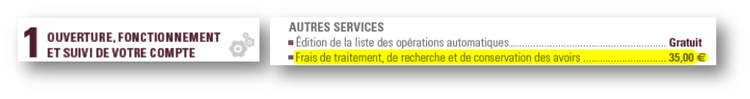  * les frais sont prélevés sur le CDD si les fonds sont disponibles, à défaut sur les livrets. Le prélèvement des frais ne devrait pas rendre les comptes débiteurs. La tarification peut être dissociée : si le solde du compte ou livret principal est inférieur à 35 €, le prélèvement va s’imputer partiellement sur les autres comptes ou livrets du même client jusqu’à atteindre les 35 € de tarification. Ceci en respectant les minimas propres à chaque compte ou livret.
IARD - Prévoyance
Com. DMA | Contrats Auto « provisoires » : suivi | - Si un contrat auto n’est pas au format « contrat définitif » dès sa souscription, notre client doit nous fournir les justificatifs sous 30 jours à compter de la date d’effet du contrat. Passé ce délai, le véhicule ne sera plus assuré. D’où l’utilité de relancer ces clients pour finaliser ces contrats.  - Cette utilité à finaliser au plus vite les contrats provisoires se mesure également de notre côté, CEGEE : pour info, l’an passé nous avons perdu 14% de notre production brute de contrats auto pour motif de justificatifs absents.  - D’où l’utilité à disposer d’un suivi de ces contrats « provisoires » Lien vers ce suivi « Auto contrats provisoires » CLIC (disponible depuis la Rubrique des Commerciaux)  NB : à traiter en donnant la priorité aux contrats à moins de 10 jours de la sortie.
Crédits
Com. Direction des Crédits | Crédits immo : dates butoirs PTZ et dossiers Défiscalisation | - Voici le calendrier à respecter pour la transmission des dossiers immo portant sur de la défiscalisation et/ou faisant appel à un Prêt à Taux Zéro :  - Dossiers de défiscalisation Samedi 1er décembre : jusqu’à cette date, la Direction des Crédits Particuliers assurera l’édition de tous les dossiers complets réceptionnés avant le 31/12.  NB : au-delà de cette date, les dossiers réceptionnés seront traités au fil de l’eau, sans pouvoir apporter de garantie quant au respect des délais pour un déblocage en 2018.  - Dossiers avec PTZ Samedi 8 décembre : jusqu’à cette date, la Direction des Crédits Particuliers assurera l’édition de tous les dossiers complets réceptionnés.  NB : au-delà de cette date, les dossiers réceptionnés seront traités au fil de l’eau, sans pouvoir être certain de satisfaire la réglementation PTZ qui impose une édition des offres avant le 31/12 pour bénéficier des conditions 2018 du PTZ.
Com. DMA | Crédit immobilier : assurance emprunteur | - Depuis le 1er janvier 2018 et l’entrée en application de l’amendement Bourquin, les clients ont la faculté de changer leur contrat d’assurance emprunteur à date anniversaire. BPCE, CNP et Natixis Assurances ont mis en place le dispositif PARADE en confiant à écureuil Crédit le traitement opérationnel des dossiers.  - Des rappels sont nécessaires pour améliorer la transmission des demandes vers Ecureuil Crédit et respecter le délai de 10 jours. Lien RDC
Com. DMA | Crédit immobilier : assurance emprunteur | - Depuis le mois de mai, le processus d’adhésion à l’assurance emprunteur CNP permet à l’assuré de réaliser son adhésion en ligne et de finaliser en signature électronique. En moyenne 20% des contrats sont souscrits en ligne. Nous devrions rapidement viser les 50%.  - Evolutions livrées pour le lundi 26 novembre :  - L’identifiant nécessaire à la connexion du client à son espace personnel et sécurisé d’adhésion CNP lui sera désormais transmis automatiquement par SMS (actuellement l’identifiant était communiqué par le conseiller)  - Durant les 40 jours pendant lesquels l’espace d’adhésion est disponible, il y aura désormais des relances par mail (actuellement il n’y en a aucune) dès lors que le client n’a pas commencé ou n’a pas terminé ses formalités :  - une première relance à J+5 (J étant le jour d’initialisation de l’adhésion ADE en ligne dans CNPnet)  - une seconde relance à J+20  - un dernier message par mail à J+40 si le client n’a toujours pas accompli ses formalités pour lui indiquer que son espace n’est plus disponible (si nécessaire : il faudra renouveler le processus d’adhésion dans CNPnet pour relancer le processus)  - Possibilité de consulter les dossiers en attente de formalités ‘ADE en ligne’ depuis CNPnet  - Le mode Internet devient le principal mode d’adhésion pour nos clients, offrant à nos clients confidentialité, simplicité, sécurité, rapidité…  - Une étape est pré-requise :  - il faut disposer des moyens de contacts propres et distincts à chaque assuré à savoir :  - n° de téléphone portable  - adresse mail.  - les vérifier et les mettre à jour lors de l’instruction du crédit, avant de basculer sur CNPnet.
Banque à distance – OVMC
Com. Exp. Client | Sécurisation de la Banque A Distance | - Après les modifications intervenues en octobre sur les caractéristiques des mots de passe BAD de nos clients Particuliers/Pros/BDR (cf. brief S40), la dernière étape visant à améliorer la sécurité de nos accès BAD va être mise en place à compter du 12 novembre 2018.  - Ainsi, nos clients Particuliers/Pros/BDR auront l’obligation de modifier périodiquement leur mot de passe. Lors d’une connexion à nos services de BAD, le système vérifiera, et le cas échéant exigera du client qu’il modifie son code confidentiel, si ce dernier est égal ou supérieur à 24 mois….et ce tous les 24 mois.  - Rappel : tous les clients qui détiennent actuellement un mot de passe sur 4 positions devront choisir un mot de passe sur 8 positions lors de cette modification.
Com. Exp. Client | Coffre-Fort Numérique : arrêt du collecteur  Coffre-Fort Numérique 1ère génération | - L’ancien outil de collecte décentralisé ne fonctionnera plus au-delà du 31 décembre 2018.  - Nos clients détenteurs d’un CFN ont été informés par mail (en mai pour les clients ex-CELCA et en octobre pour les clients ex-CEA) de la nécessité de re-paramétrer leur collecteur, disponible désormais directement dans le CFN.  - Rappel : du fait de la confidentialité des informations (identifiants et mots de passe de nos clients), il n’y aura pas de migration automatique des paramétrages de l’ancien collecteur vers le nouveau.  - En cliquant ICI, découvrez en vidéo comment paramétrer l’outil de collecte.  - Retrouvez dans la note DMA 18.002 toutes les informations détaillées.

